МАУ "РЕДАКЦИЯ ГАЗЕТЫ "ВЕСТИ"

За ливневками следят
08.09.2023
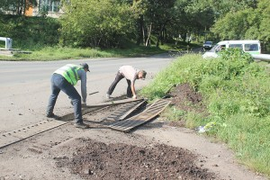От наносов земли, щебня и песка чистят лотки ливневой канализации работники дорожного участка АХУ администрации Партизанского городского округа.
К работе приступили в середине августа и за это время многое успели. В понедельник, 4 сентября, корреспондент «Вестей» побывал в начале улицы Кронида Кореннова, где рабочие Андрей Приставкин и Алексей Рогачев занимались очисткой. Делать это сложно, так как песок, щебень, грунт и камни, скопившиеся в лотках во время сильных ливневых дождей, уже успели спрессоваться. Но причины таких наносов не только в стихии. Местами в системе ливнестока отсутствует уклон, обязательное условие для стабильного стока воды. Такие участки имеются не только на улице Кронида Кореннова, но и на улице Замараева, где бригада дорожного участка прочистила ливневки и восстановила пропускную способность водосточной системы. В августе рабочие провели работы на улице Щорса и между многоквартирными домами №15 и 17 на Центральной.
Как рассказала руководитель дорожного участка Анна Шишкина, в планах на ближайшее время – очистка ливневки в микрорайоне ЦОФ и возле городской поликлиники:
— Мы следим за ливневками и, если возникает необходимость, особенно после сильных дождей, оперативно их чистим в местах заторов.
Эту работу бригада совмещает с повседневными обязанностями по очистке урн, уборке обочин и проезжей части дорог, обрезке деревьев и кустарников и вывозе собранного мусора на полигон ТКО.
Антон СУХАРЬ.
Фото автора
https://partizansk-vesti.ru/blagoustrojstvo-2/za-livnevkami-sledyat/

